**Работа с графикой. Анимация**

Задание 1. Электронный дневник студента

Эффекты: Анимация смены предметов в списке (FadeOut → FadeIn).

Листинг программы:

<Storyboard x:Key="FadeOut">

<DoubleAnimation Storyboard.TargetProperty="Opacity"

To="0" Duration="0:0:0.2" />

</Storyboard>

<Storyboard x:Key="FadeIn">

<DoubleAnimation Storyboard.TargetProperty="Opacity"

To="1" Duration="0:0:0.2" />

</Storyboard>

private void RefreshDataGridsWithFade()

{

var fadeOut = (Storyboard)FindResource("FadeOut");

var fadeIn = (Storyboard)FindResource("FadeIn");

Storyboard.SetTarget(fadeOut, fadeContainer);

Storyboard.SetTarget(fadeIn, fadeContainer);

fadeOut.Completed += (s, e) =>

{

RefreshDataGrids(); // <-- твой метод обновления данных

fadeIn.Begin();

};

fadeOut.Begin();

}

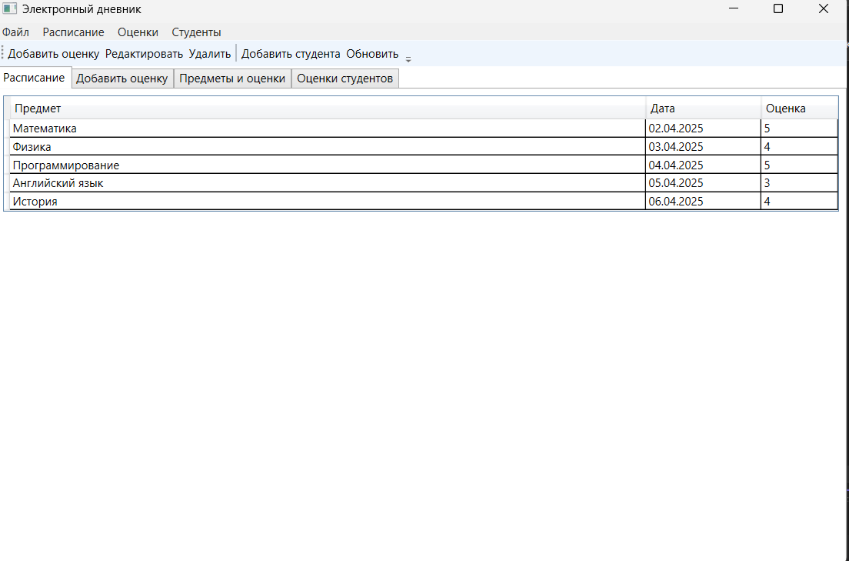

Рисунок 14.1 - Результат работы программы